文件编号：GY/INMAI-DT-200-JG-0025

版 本 号：V1.0

**智能供电分配单元**

**DT-PDU-01**

**技术需求**

**编 制：刘文龙**

**审 核：杨超**

**批 准：韩强**

**批准日期：2021-12-22**

**北京铁科英迈技术有限公司**

**2021-12-22发布**

**变 更 记 录**

|  |  |  |  |  |  |
| --- | --- | --- | --- | --- | --- |
| 序号 | 修改内容 | 修改/日期 | 审核/日期 | 批准/日期 | 实施日期 |
| 1 | 根据研发输入编制技术需求 | 刘文龙/2021.12.03 |  |  |  |
| 2 |  |  |  |  |  |
|  |  |  |  |  |  |
|  |  |  |  |  |  |
|  |  |  |  |  |  |
|  |  |  |  |  |  |
|  |  |  |  |  |  |
|  |  |  |  |  |  |
|  |  |  |  |  |  |
|  |  |  |  |  |  |
|  |  |  |  |  |  |
|  |  |  |  |  |  |
|  |  |  |  |  |  |
|  |  |  |  |  |  |

注：对该文件内容增加、删除或修改均需填写变更记录，详细记载变更信息，以保证其可追溯性。

**目 录**

1. 产品简介 1

2. 组成清单 1

3. 技术要求 1

3.1 技术指标 1

3.2 机械尺寸 1

3.3 单元接口 2

3.4 智能供电分配单元控制软件 2

4. 其他要求 2

5. 不合格控制要求 3

6. 技术文件清单控制 3

7. 变更控制 3

8. 老化管理 3

9. 标识和可追溯性管理 3

10. 产品防护要求 3

10.1 生产过程中的防护要求 3

10.2 包装和运输要求 3

11. 主要风险及管控措施 3

# 产品简介

智能供电分配单元可提供12V、24V和220V的直流电压输出，可对检测车的枪机、云台、补光灯等设备进行供电，提升了系统供电的安全性和稳定性。

# 组成清单

表2.1

|  |  |  |  |
| --- | --- | --- | --- |
| **型号** | **名称** | **数量** | **备注** |
| DT-PDU-01 | 智能供电分配单元 | 1 |  |

# 技术要求

## 技术指标

表3.1

|  |  |  |
| --- | --- | --- |
| 序号 | 名称 | 规格参数 |
| **机械参数** | | |
| 1 | 外形尺寸 | 480.00mm×178.60mm×45.30mm（长×宽×高） |
| 2 | 组件重量 | 3.2kg |
| 3 | 整体结构 | 1U机架式结构 |
| **电气参数** | | |
| 4 | 供电电源 | 220VAC |
| 5 | 最大输出功率 | 2.2kw |
| 6 | 电源输出 | 4路220VAC、2路12VDC、2路24VDC |
| 7 | 通讯方式 | 以太网、RS232串口 |

## 机械尺寸

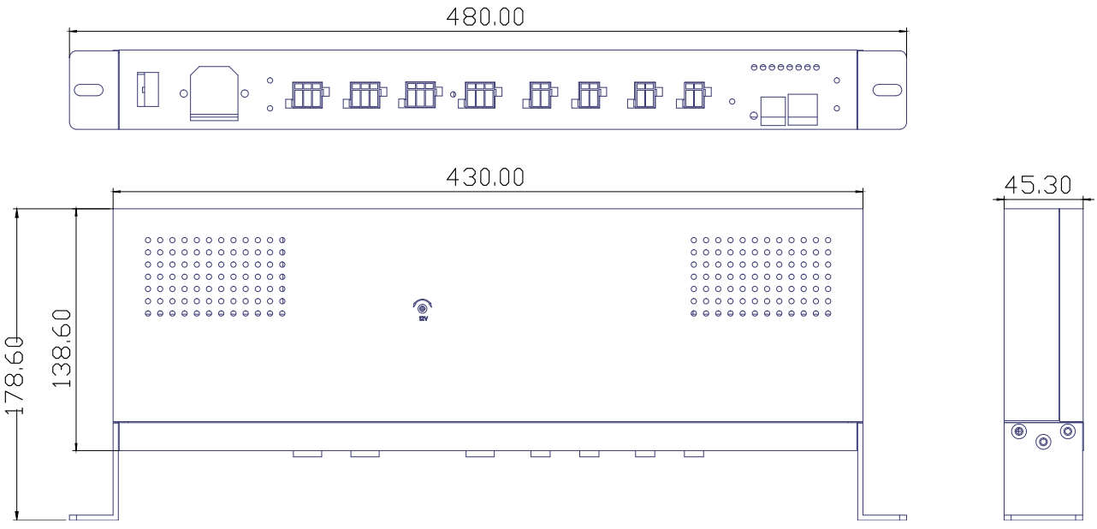

图3.1 智能供电分配单元机械尺寸图

## 单元接口

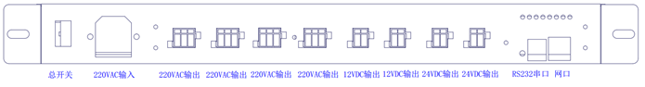

图3.2 智能供电分配单元接口图

## 智能供电分配单元控制软件

智能供电分配单元控制软件可自动连接智能供电分配单元，并对单元的输出接口进行单独或分组控制。

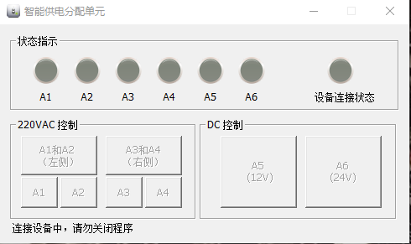

图3.3 智能供电分配单元控制软件

# 其他要求

产品及其附件必须带有产品合格证书。

# 不合格控制要求

供应商不合格产品应按照《不合格品控制程序》进行控制。

# 技术文件清单控制

供应商应提供必要的技术资料，技术资料可包括图纸、说明书等。

# 变更控制

如产品发生变更，供应商应提前至少1个月通知采购部和相关部门。

# 老化管理

供应商质保期内及时提供产品及备件的措施（产品升级后，功能可兼容老版产品）。

如产品停止供应，供应商应提前至少6个月通知采购部。

# 标识和可追溯性管理

供应商产品应具有唯一标识，标识应制作在产品上，不能制作在产品上时，允许制作在包装物或适当的载体上，该类标识应与产品同步流转。标识的字迹清晰、准确，并于产品技术资料相对应。

# 产品防护要求

## 生产过程中的防护要求

供应商搬运产品时，应先将流转防护工具/设备放置到位，对产品做到轻拿轻放，防止搬运过程因装卸动作粗暴而损伤产品。在装运物料前，应根据产品大小、数量、高度和宽度，确保产品在运输过程中无倒塌或压坏等现象。

## 包装和运输要求

供应商提供的产品应有包装箱，箱内应有防震、防潮措施，以保证产品不受损坏。

# 主要风险及管控措施

暂无。